**Unterwegs mit Kibaz und Jolinchen**

Dieser sportliche rundgang dauert ungefähr 2 – 2 ½ Stunden.

Für die insgesamt 10 Stationen benötigt ihr ein paar Dinge. Ihr werdet folgende Materialien benötigen: Karte, Kreide, Stift, Blatt, Wolle lang, Geschichte (hier ausdrucken)

Nehmt die Karte zur Hand und schon geht´s los. Auf der Karte sind die Stationen eingezeichnet.

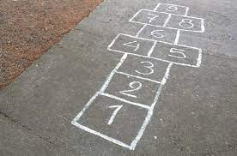

1. Station: „Hüpfekästchen“

(Kreide)

Malt ein Hüpfkästchen auf den Boden, z.B. so:

Runde 1:

Jetzt hüpft eine Person von euch vor und alle Anderen machen es nach.

Runde 2:

Sucht euch 2-3 Steinchen/Holzstücke und legt Sie auf verschiede Felder. Jetzt hüpft ihr erneut und versucht die Felder, auf denen die Steinchen/Holzstückchen liegen, zu überspringen.

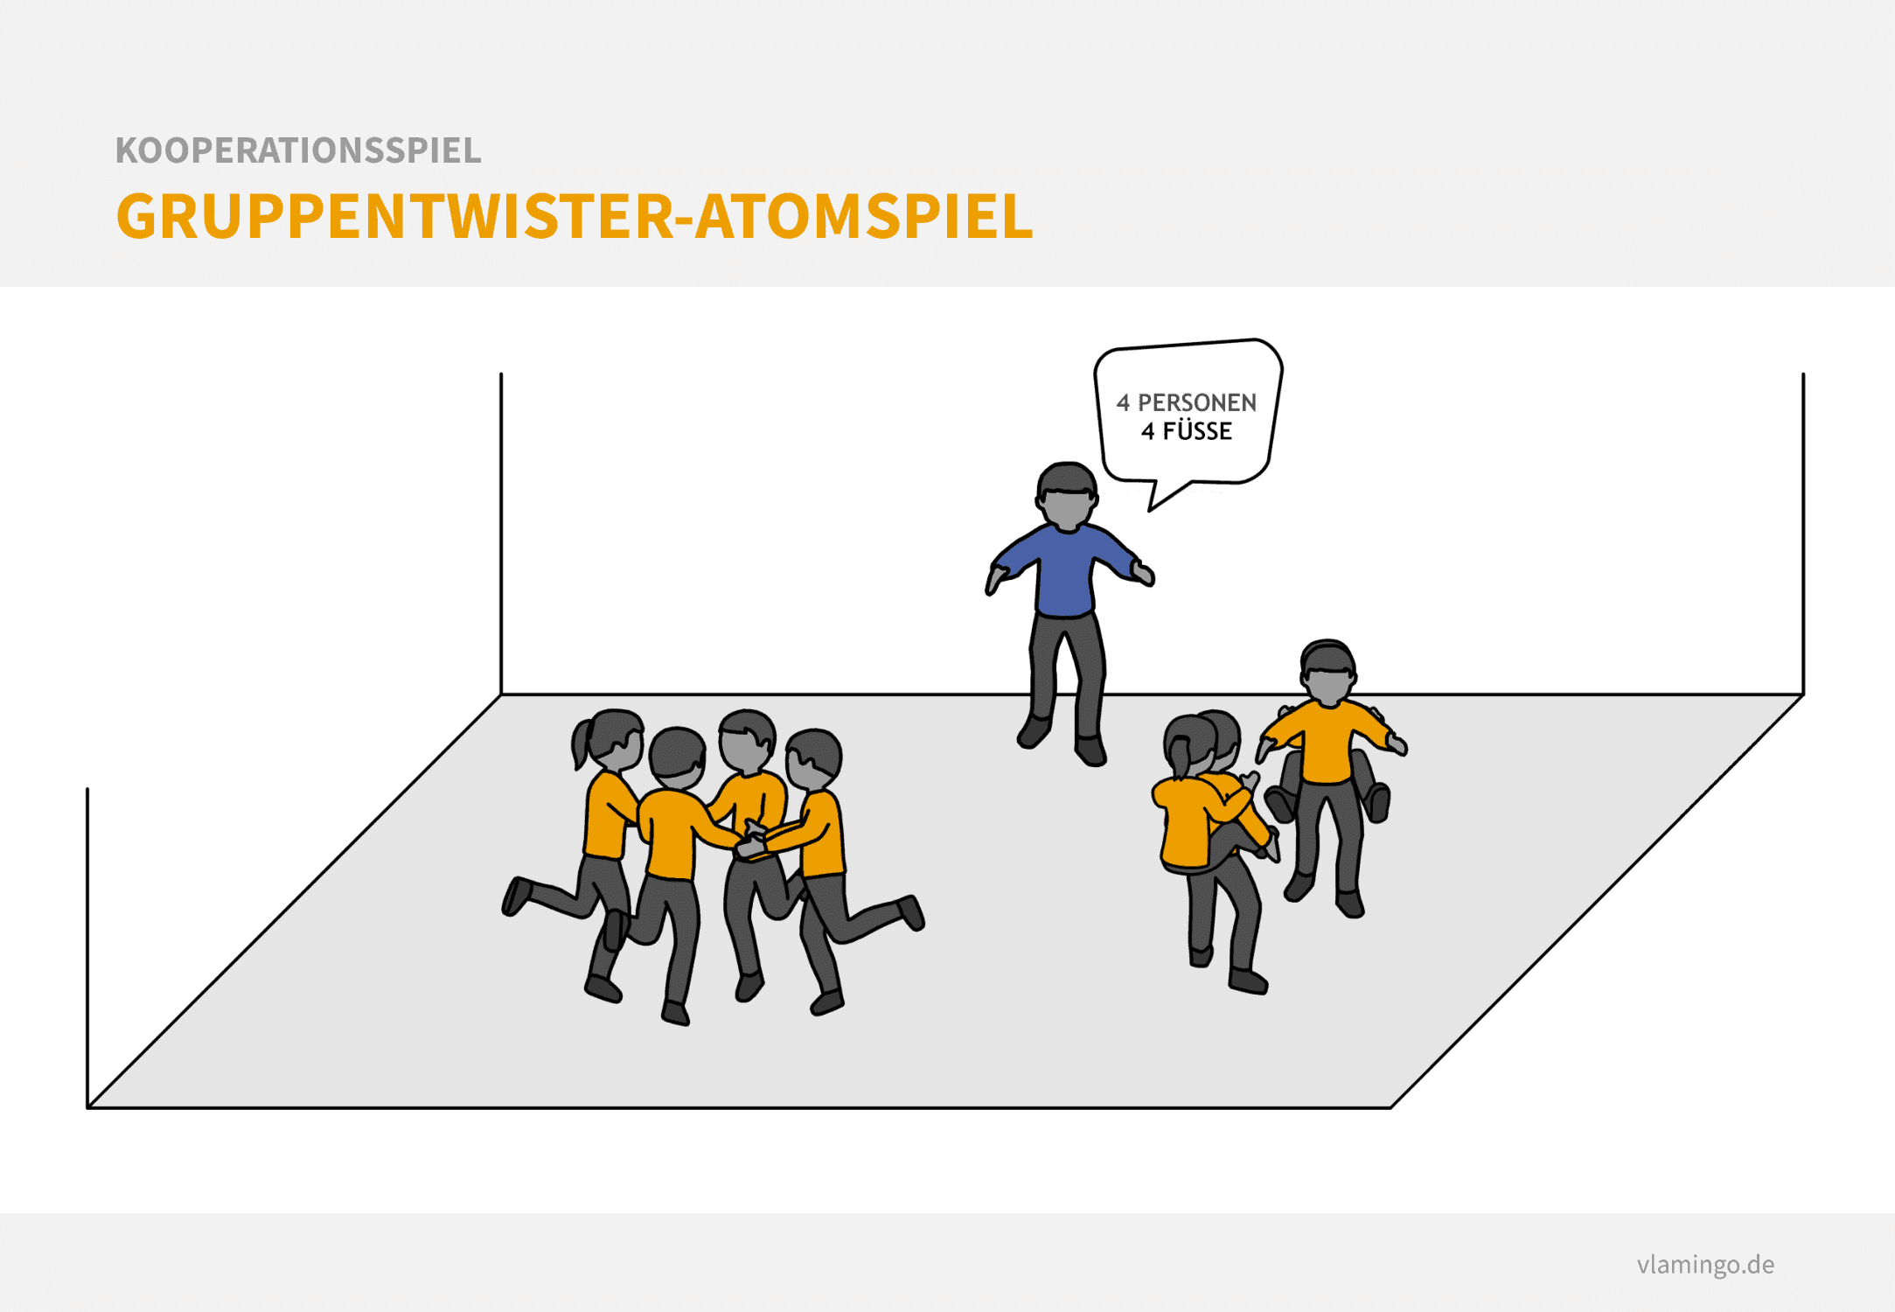

2. Station: „Wir bauen ein Denkmal“

Eine Person überlegt sich eine Zahl festgelegter Körperteile, nur diese dürfen den Boden berühren.

z.B. mit zwei Teilnehmern: mit drei Füßen den Boden berühren (leicht) oder mit fünf Teilnehmern: vier Füße, drei Knie, zweimal Po, zwei Ellenbogen (schwer)

Ihr findet bestimmt gleich mehrere Varianten, ein Denkmal zu bauen. Wenn ihr möchtet, lasst von einer Person ein Foto als Erinnerung machen/

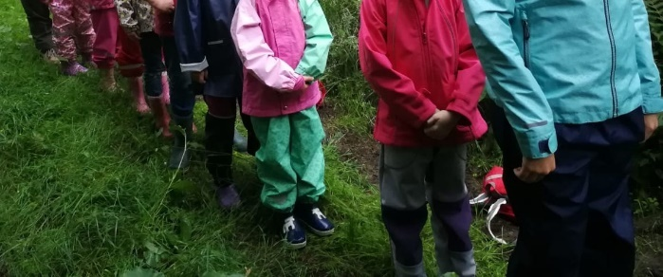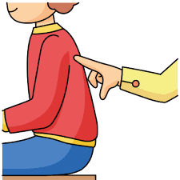3. Station: „Stille Post“

Alle stellen sich hintereinander in einer Reihe auf. Die letzte Person malt mit einem Finger ein Symbol, einen Buchstaben, eine Zahl… auf den Rücken der Person vor ihm. Derjenige versucht es zu erraten und malt es auf dem Rücken vor ihm. Das geht so lange so weiter, bis es auf dem Rücken der ersten Person in der Reihe angekommen ist. Erst jetzt wird von der ersten Person gesagt, was ihm auf den Rücken gemalt wurde. Ist es richtig oder falsch? Wie viele von euch haben es richtig weitergegeben. Das könnt ihr so lange machen, bis jeder von euch mal mit dem malen angefangen hat.

4. Station: „Geräusche-Landkarte“

(Karte und Stift)



X

Stellt euch im Kreis auf, werdet ganz leise und schließt die Augen. Was für Geräusche hört ihr. Schafft ihr es zu hören, aus welcher Richtung die Geräusche kommen? Jeder kann nach 1-2 Minuten sagen was und woher er es gehört hat. Z.B. Vögel singen, den Wind rauschen, Insekten summen, das Rascheln im Gras von einem Mäuschen… Tragt auf eurer Karte ein, welche Geräusche aus welcher Richtung kamen. (Schreiben oder zeichnen)

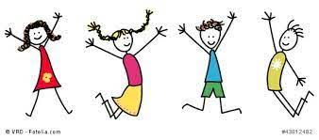

5. Station: „Gruppenbild“

(Blatt und Stift)

Legt eine Strecke fest. Dort wo ihr steht ist der Start. Legt das Blatt an euer selbst gewähltes Ende.

Jetzt muss jeder von euch die Strecke einmal hin und her laufen. Der Stift ist euer Staffelstab. Der Läufer hat den Stift in der Hand. Beim Blatt angekommen, malt er sich als Strichmännchen darauf. Dann läuft er zurück, übergibt den Stift an den nächsten Läufer und so ist jeder einmal dran.

Varianten: Jeder malt immer nur ein Körperteil, dann lauft ihr alle die Strecke mehrfach. Oder nachdem ihr euch gemalt habt, malt in einer zweiten Laufrunde jeder noch etwas aus dem Wald dazu. Ein Tier einen Baum…

Es ist bestimmt ein interessantes Bild geworden.

6. Station: „Mandala“

Jeder von euch sucht ein paar Naturmaterialien. Daraus legt ihr alle ein Mandala. Macht ein Foto als Erinnerung. Das haben wir gemacht.

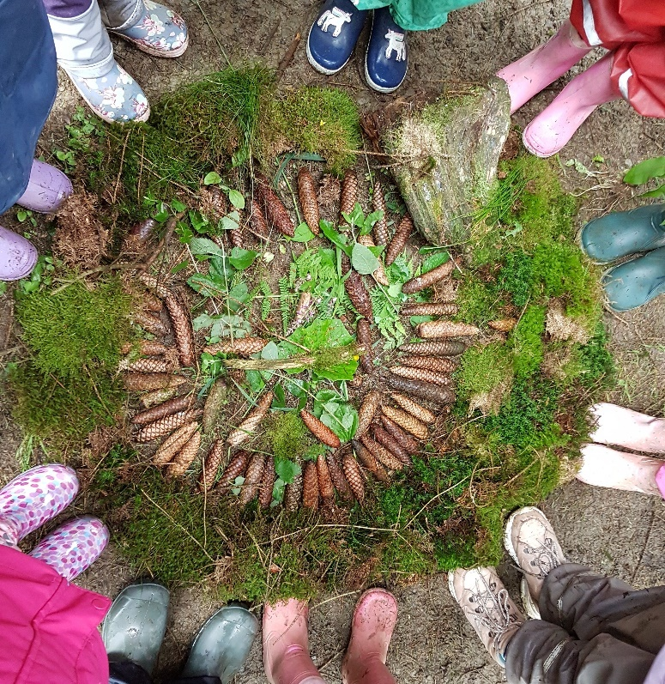

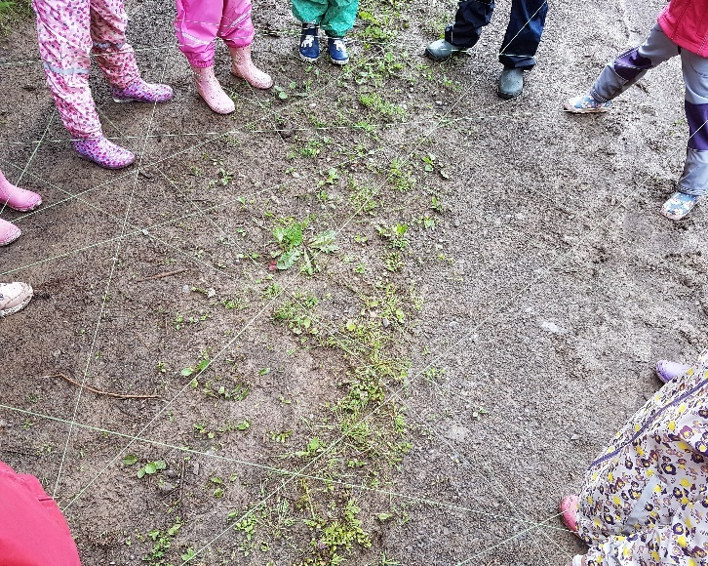7. Station: „Spinnennetz“

(Wolle)

Diese Station könnt ihr nur machen, wenn ihr mindestens zu dritt seid.

Eine Person wartet am Rand, die ist gleich die Spinne. Alle anderen Personen stellen sich im Kreis auf. Jetzt werft ihr die Wolle immer zu einer anderen Person, diese sollte schräg-gegenüber stehen. Mit der Wolle wird so zwischen allen Füßen ein Spinnennetz gespannt (nah überm Boden). Jeder bekommt die Wolle zweimal. Wenn das Spinnennetz fertig gespannt ist, geht die Spinne über die einzelnen Schnüre, klettern hindurch, hüpft über einzelne oder mehrere Schnüre.

Dann kann die Spinne mit einer anderen Person den Platz tauschen, bis alle die möchten, mal Spinne waren.

Wenn ihr nur zu dritt seid, stellen sich zwei Personen gegenüber und spannen sie Wolle wie ein Gummitwist zwischen sich. Jetzt kann auch hier die Spinne über die Schnüre balancieren, hüpfen oder hindurch klettern.

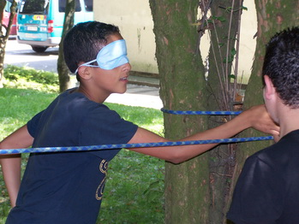

8. Station: „Blinde Wanderung“

(Wolle)

Ein cirka 20 Meter langer Wollfaden wird von einer Person an dem einen Ende festgehalten oder an einem Baum festgebunden. Eine andere Person hält das andere Ende fest und straff. Diese Person schließt die Augen und tastet sich in ihrer eigenen Geschwindigkeit am Faden entlang, bis zu dessen Ende.

Jeder der möchte, kann diese blinde Wanderung ausprobieren. Versucht die Augen geschlossen zu halten.

Alternative (wenn ihr eine größere Gruppe seid): Hier ist Vertrauen angesagt!

Zu zweit stellt ihr euch hintereinander. Der Vordermann schließt die Augen und hört seinem Hintermann genau zu. Der gibt die Richtung vor. Deutlich sprechen und achtgeben, wo euer Vordermann hingeht. Nach cirka 20-30 Metern tauscht ihr die Positionen.

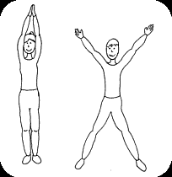

9. Station: „Merken & nachmachen“

Jeder von euch überlegt sich eine kleine Übung, die ihr auf der Stelle ausführen könnt. Das kann z.B. ein Hampelmann sein, Liegestütze, Kniebeugen, auf einem Bein stehen,… was euch so einfällt. Der Reihe nach macht jeder seine Übung vor und alle machen es nach. Wenn Übungen mehrfach vorkommen, dann macht ihr damit quasi eine Wiederholung.

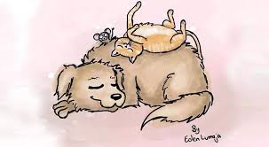

10. Station: „Geschichte“

(Reizwortgeschichte Bauernhof und Kreide)

Einer von euch muss die Geschichte vorlesen.

Alle anderen suchen sich ein Tier (Maus, Katze oder Hund) aus. Wenn ihr weniger Personen als Tiere seid, dann verteilt die übrigen Tiere auch noch unter euch auf.

Jetzt malt ihr mit der Kreide ein etwa zwei mal vier Meter großes Rechteck auf den Weg. Das ist der Bereich der gleich immer umlaufen werden muss, wenn das Tier genannt wird, für das sich jeder einzelne entschieden hat. Es gibt noch zwei Wörter, bei dem alle laufen können (besprecht das am Anfang), die lauten „Tiere“ und „Bauernhof“. Bei einer größeren Gruppe solltet ihr genaue Laufregeln aufsellen (z.B. nicht überholen)

Und los geht’s.

Wenn Ihr Lust habt, macht ein paar Bilder als Erinnerung. Wenn ihr möchtet, würden wir auch ausgewählte Bilder auf der Homepage veröffentlichen.

Außerdem gibt es für alle Teilnehmer eine Urkunde. Dafür bitte bei uns melden, dann stellen wir gerne eine aus. (Mail an: info@tv-jahn-grotewiese.de)

Wir hoffen es hat euch Spaß gemacht. Euer TV Jahn Grotewiese 1897 e.V.